*Плюсы:*

1. Проект организован в виде классов
2. «Говорящие» названия классов, методов

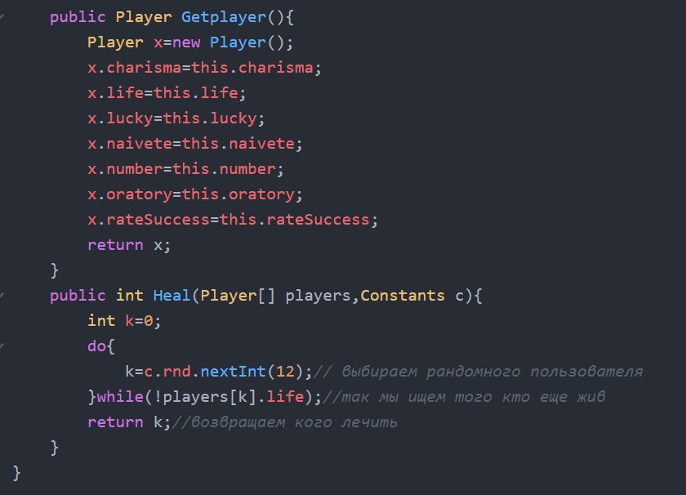

1. Применяется наследование

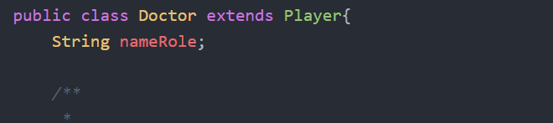

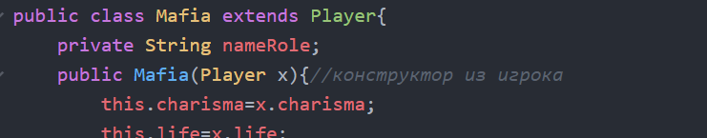

*Минусы:*

1. Мало комментариев. А те, что присутствуют, не информативны.
2. Не соблюдаются нормы форматирования кода.

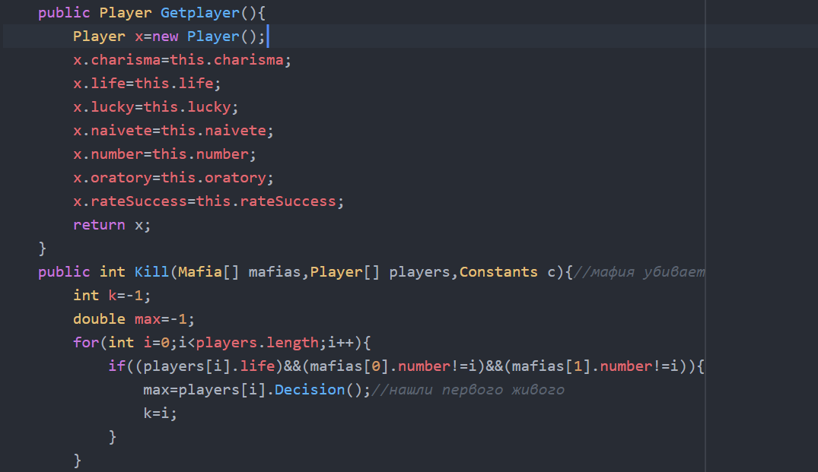

1. Нет единого стиля написания кода

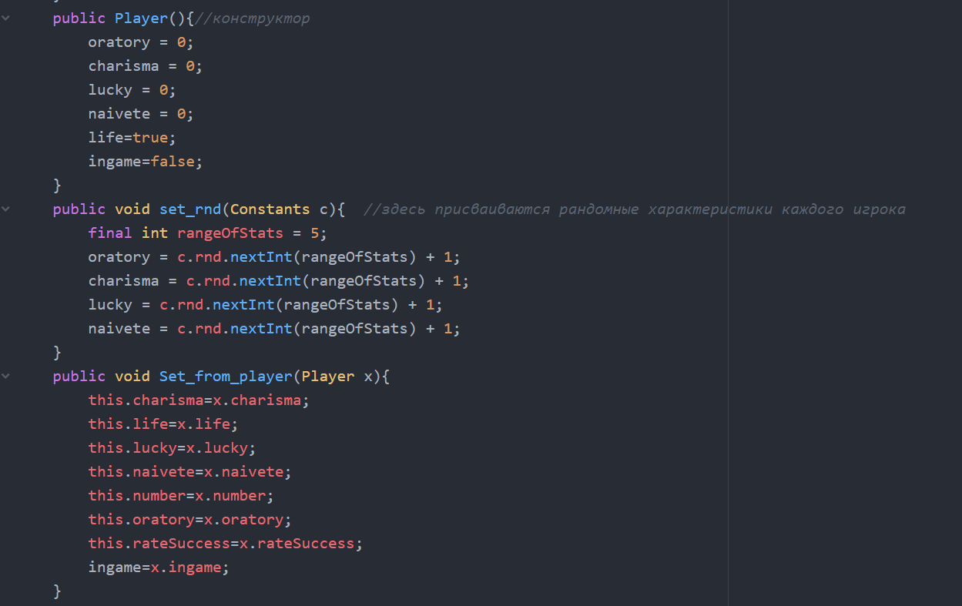

1. Использование публичных переменных вместо геттеров. 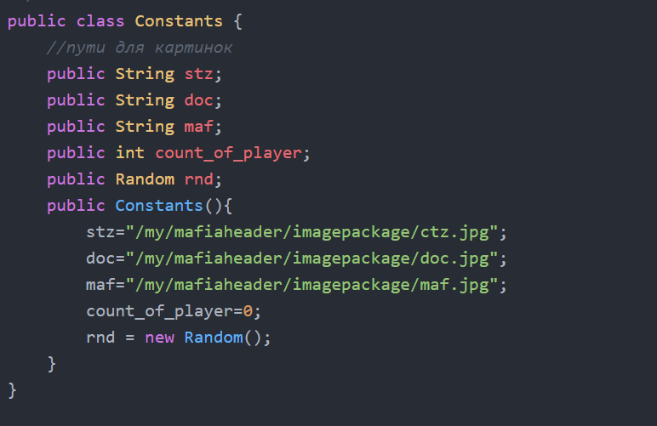
2. Написано get, но при этом метод ведет себя как сеттер.

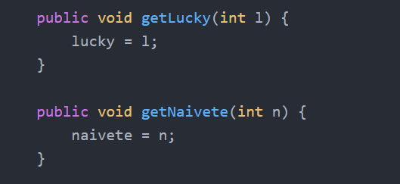

1. Слишком длинные строки. Без горизонтальной прокрутки не видно весь код

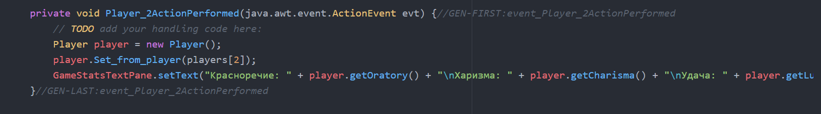

Итоговая оценка:

3.7 из 10